ИНФОРМАЦИЯ
об исполнении пункта 3 перечня поручений Президента Российской Федерации по вопросам противодействия экстремистской деятельности
от 16.12.2006 № Пр-2190

В соответствии с пунктом 3 перечня поручений Президента Российской Федерации по вопросам противодействия экстремистской деятельности от 16.12.2006 № Пр-2190 необходимо оказывать содействие социально-культурной адаптации мигрантов, изучению ими русского языка, особенностей культуры и уклада жизни народностей, населяющих Российскую Федерацию.
В 2019 году продолжено исполнение мероприятий государственной программы Алтайского края «Реализация государственной национальной политики в Алтайском крае», утвержденной постановлением Правительства Алтайского края от 20.02.2020 № 67 (далее – «государственная программа»), которой предусмотрено:
организация и проведение фестивалей, праздников, культурно-просветительских мероприятий, направленных на формирование общегражданской идентичности;
организация и проведение конференций, круглых столов, форумов по вопросам межнациональных отношений с представителями научных, образовательных организаций, общественных национально-культурных и иных объединений;
содействие участию в этнокультурных мероприятиях на территории Российской Федерации социально ориентированных некоммерческих организаций;
разработка методических материалов для органов исполнительной власти, органов местного самоуправления, общественных объединений, инициативных групп граждан Алтайского края в области реализации государственной политики, развития национально-культурных объединений и укрепления общегражданского единства;
методическая поддержка в области переподготовки и повышения квалификации работников и добровольцев национально-культурных общественных объединений.
Кроме того, в рамках реализации государственной программы организована комплексная информационная кампания в сфере межнациональных отношений, предусматривающая подготовку и выпуск специализированных публикаций (в 2019 году − 246 тематических публикаций), оказание поддержки социально ориентированным некоммерческим организациям в подготовке и публикации материалов этнокультурной тематики, в том числе в региональных печатных изданиях и на Интернет-ресурсах (в 2019 году поддержано 5 проектов на общую сумму 400,0 тыс. рублей) .
Продолжают функционировать созданные специализированные порталы в сети Интернет: «Наш-алтай.рф» (о деятельности национально-культурных объединений), «Алтай многонациональный» (дайджест повестки национальной политики федерального и регионального уровня), «Ресурсный центр поддержки гражданских инициатив и содействия интеграции народов и культур в Алтайском крае» (портал создан на принципах государственно-общественного партнерства).
Для использования в работе должностных лиц органов местного самоуправления подготовлены и растиражированы: методические рекомендации «Вопросы реализации государственной национальной политики в субъектах Российской Федерации»; иллюстрированный журнал «Россия многонациональная. Алтайский край»; монография с методическими материалами «Межнациональные отношения и национальная политика в Алтайском крае». Организована работа по доставке изданий в администрации органов местного самоуправления городов и районов края.
Кроме того, в государственный заказ на дополнительное профессиональное образование государственных гражданских и муниципальных служащих Алтайского края на 2019 год включены направления, связанные с реализацией государственной национальной политики. Так, вышеуказанные вопросы вошли в следующие образовательные программы повышения квалификации: «Государственное управление: современное состояние и направления повышения эффективности деятельности органов государственной власти» (35 человек); «Организационно-правовые основы местного самоуправления» (15 человек).
Вопросы, связанные с актуальными аспектами миграционных процессов в Алтайском крае, адаптации и интеграции мигрантов, создания мер, направленных на включение иностранных граждан в российское общество, рассматриваются в рамках заседаний Совета по вопросам реализации государственной национальной политики Алтайского края.
Продолжается планомерная работа по адаптации иностранных граждан, прибывших на обучение в образовательные организации высшего и среднего профессионального образования.
В целях формирования единой системы работы с иностранными студентами, обучающимися в образовательных организациях высшего образования, расположенных на территории Алтайского края, в 2017 году создан Совет по делам иностранных студентов (далее – «Совет»). В состав Совета входят представители заинтересованных органов государственной власти Алтайского края, Главного управления Министерства внутренних дел Российской Федерации по Алтайскому краю, Управления Федеральной службы безопасности Российской Федерации по Алтайскому краю, представительства Министерства иностранных дел Российской Федерации в городе Барнауле, Совета ректоров вузов Алтайского края и Республики Алтай, иностранных студенческих землячеств и объединений образовательных организаций высшего образования, расположенных на территории региона. На заседаниях Совета рассматриваются вопросы прав иностранных студентов, возможности трудоустройства, получения гражданства.
В сентябре 2019 года Министерством образования и науки Алтайского края совместно с Главным управлением Министерства внутренних дел Российской Федерации по Алтайскому краю разработан план дополнительных мероприятий по воспитанию толерантности, противодействию идеологии экстремизма и профилактике терроризма в студенческой среде на 2019 − 2020 учебный год (далее – «план»). В целях реализации Комплексного плана противодействия идеологии терроризма в Российской Федерации на 2019 − 2023 годы, утвержденного Президентом Российской Федерации 28.12.2018 № Пр-2665, в план включены мероприятия с обучающимися, прибывшими из стран Центрально-Азиатского региона, в форме индивидуальных или групповых бесед по доведению норм законодательства, устанавливающих ответственность за содействие террористической деятельности, разжигание социальной, расовой, национальной и религиозной розни, создание и участие в деятельности общественных объединений, цели и действия которых направлены на насильственное изменение основ конституционного строя России.
На основе плана во всех профессиональных образовательных организациях разработаны ежегодные планы по реализации воспитательных, информационно-просветительских и иных мероприятий, направленных на формирование у молодежи неприятия идеологии терроризма и привитие традиционных духовно-нравственных ценностей.
Образовательными организациями реализуются мероприятия, направленные на социально-культурную адаптацию и интеграцию иностранных студентов.
За указанными обучающимися закреплены ответственные лица (кураторы), обеспечивающие сопровождение данной категории студентов: ознакомление с традициями страны, региона, университета, включение в общественную деятельность, контроль за проживанием в общежитии и внеучебной деятельностью.
На базе ФГБОУ ВО «Алтайский государственный институт культуры» с 2017 года с целью организации единого культурно-образовательного пространства действует международное научно-образовательное сообщество – Содружество азиатских учреждений образования в сфере культуры. В состав Содружества вошли девять образовательных учреждений из России, Монголии, Республики Таджикистан и Киргизской Республики. Деятельность Содружества ориентирована на развитие интеграции образования, науки, творчества, совершенствование системы подготовки высококвалифицированных кадров. Приоритетными направлениями работы Содружества являются академическая мобильность студентов, преподавателей, проведение научных и творческих мероприятий.
Для создания условий изучения иностранными студентами культуры и уклада жизни народов Алтайского края проводятся фестивали национальных культур, праздничные мероприятия, посвященные Дню народного единства, Дню славянской письменности и культуры, государственным праздникам и памятным датам в истории страны.
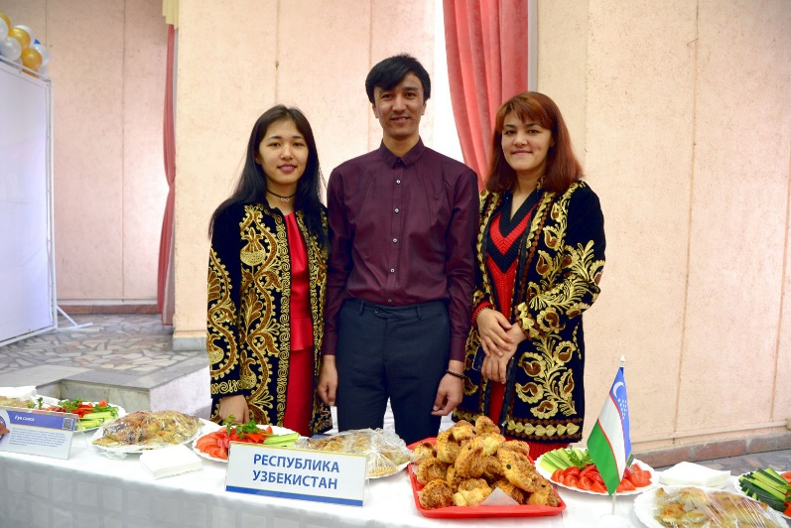
Дополнительно следует отметить, что в образовательных организациях высшего образования и профессиональных образовательных организациях на регулярной основе проходят тематические научные, культурно-просветительские и воспитательные мероприятия, организуются молодежные образовательные и культурно-спортивные проекты.
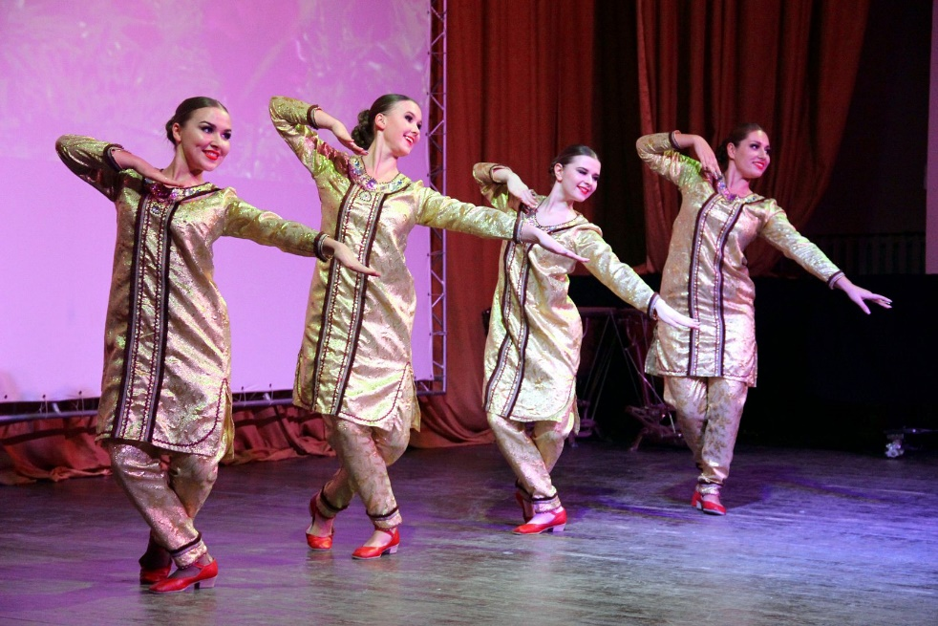
Иностранным студентам с целью изучения русского языка в рамках стажировки и краткосрочной академической мобильности предлагаются отдельные дисциплины на английском языке («Современная Россия и СНГ», «Культура досуга и игры в России», «Мультикультурализм и миграции в Евразии», «Россия на Востоке в ХХ − XXI вв.», «Экономика Алтайского края» (на английском и немецком языках), «Музеи и сохранение историко-культурного наследия Сибири», «Алтай туристический», «Межкультурная коммуникация», «Современные проблемы алгебры» и др.).
ФГБОУ ВО «Алтайский государственный педагогический университет» в рамках федеральной целевой программы «Русский язык» (направление «Развитие открытого образования на русском языке и обучения русскому языку») разработан «Открытый образовательный интернет-портал «Изучаем русский язык» в межъязыковом пространстве России, Китая и Монголии» (http://rus.altspu.ru). Портал универсален, способен охватить любую целевую аудиторию, в ближайшее время возможна ориентация на потребителей из бывших стран СНГ.
На базе ФГБОУ ВО «Алтайский государственный университет» функционирует лингвистический центр, являющийся самостоятельным структурным подразделением вуза, созданным с целью реализации дополнительных образовательных программ по изучению российскими гражданами иностранных языков и иностранными гражданами русского языка.
Указанный центр сотрудничает с кафедрами иностранных языков АлтГУ, факультетами, центрами международных связей ряда сибирских вузов (ФГБОУ ВО «Алтайский государственный технический университет им. И.И. Ползунова», ФГБОУ ВО «Новосибирский государственный университет», ФГАОУ ВО «Национальный исследовательский Томский государственный университет», ФГБОУ ВО «Кемеровский государственный университет» и др.).
Постановлением Администрации Алтайского края от 15.05.2015
№ 183 «Об утверждении перечня образовательных организаций, имеющих право на проведение экзамена на владение русским языком, знание истории России и основ законодательства Российской Федерации, а также порядка и формы проведения указанного экзамена» утверждены пять образовательных организаций, имеющих право на проведение экзамена, в которых иностранные граждане могут пройти тестирование и получить документ: ФГБОУ ВО «Алтайский государственный университет», ФГБОУ ВО «Алтайский государственный технический университет им. И.И. Ползунова», КГБПОУ «Алтайский промышленно-экономический колледж», КГБПОУ «Барнаульский государственный педагогический колледж», КГБПОУ «Рубцовский аграрно-промышленный техникум».
Информационное обеспечение деятельности центров осуществляется образовательными организациями, в том числе с использованием интернет-ресурсов. На информационных стендах управления по вопросам миграции Главного управления Министерства внутренних дел Российской Федерации по Алтайскому краю размещены контакты всех действующих на территории региона центров тестирования иностранных граждан. В случае необходимости мигрантам может быть предоставлена возможность прохождения подготовительных курсов по изучению русского языка, истории России и основ законодательства Российской Федерации.
Количество обратившихся и успешно сдавших региональный комплексный экзамен (согласно п. 8 ст. 15.1 Федерального закона от 25.07.2002 № 115-ФЗ «О правовом положении иностранных граждан в Российской Федерации») в 2019 году составило 677 человек, из них граждане Республики Узбекистан – 538 человек, Республики Таджикистан – 97 человек, Азербайджанской Республики – 38 человек, Украины – 2 человека, Молдовы – 2 человека.
Дополнительно сообщаем, что в регионе реализуется подпрограмма «Оказание содействия добровольному переселению в Алтайский край соотечественников, проживающих за рубежом» государственной программы Алтайского края «Содействие занятости населения Алтайского края», утвержденной постановлением Правительства Алтайского края от 25.12.2019 № 539 (далее – «программа»).
В целях создания условий для успешной интеграции переселенцев программой в качестве территории вселения предусмотрен весь Алтайский край. Участникам предоставляется ряд дополнительных мер социальной поддержки, в том числе компенсации затрат на временное жилищное обустройство, прохождение обязательного медицинского освидетельствования для оформления разрешения на временное проживание в Российской Федерации, выплаты участникам программы, имеющим несовершеннолетних детей, и др.
Проводится информационно-разъяснительная работа о целях и задачах программы в среде местного населения для формирования толерантного отношения к ее участникам. В средствах массовой информации размещаются публикации о положительном переселенческом опыте. В постоянном режиме организуется анкетирование участников для выявления проблем их социальной адаптации. Результаты опроса учитываются в дальнейшей работе по приему соотечественников и содействию их обустройству на территории вселения.
С начала 2019 года в Алтайском крае зарегистрирован 1731 соотечественник. Всего за период реализации программы (с 2010 года) переселилось более 14,0 тыс. человек.
Работа по организации мероприятий по оказанию содействия социально-культурной адаптации мигрантов, изучению ими русского языка, особенностей культуры и уклада жизни народностей, населяющих Российскую Федерацию, в 2020 году будет продолжена.

